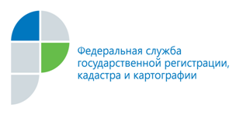

г. Барнаул
12 сентября 2018 года
Пресс-релиз

ЕГРН защитит культурное наследие Алтайского края

В сведения Единого государственного реестра недвижимости (ЕГРН) внесены 72% объектов культурного наследия региона. Отсутствие такой информации в ЕГРН зачастую приводит к совершению ошибок при предоставлении земельных участков органами местного самоуправления и к нарушению требований, запрещающих виды деятельности, которые могут нанести ущерб физической сохранности объекта и его визуальному восприятию.
Объекты культурного наследия, расположенные на территории Алтайского края, представляют собой уникальную ценность и подлежат защите. Сегодня в регионе более 4,5 тыс. ансамблей, памятников и достопримечательных мест, принятых на государственную охрану в соответствии с законодательством Российской Федерации. Согласно информации Управления государственной охраны объектов культурного наследия Алтайского края регион занимает 1 место в Сибири и 6 место среди всех субъектов Российской Федерации по количеству объектов культурного наследия.
Одна из мер сохранения объектов культурного наследия - установка зон охраны и внесение сведений об их границах в ЕГРН. Наличие в ЕГРН такой информации позволяет четко определить принадлежность участка к той или иной территориальной зоне, определить его категорию и разрешенное использование. Именно поэтому постановка на учет объектов культурного наследия, их территорий и охранных зон входит в число приоритетных как с точки зрения сохранения таких объектов для будущих поколений, так и упрощения процедуры выделения земельных участков гражданам и предпринимателям.

Пресс-служба филиала
ФГБУ «ФКП Росреестра» по Алтайскому краю

